Административная процедура 1.1.19.

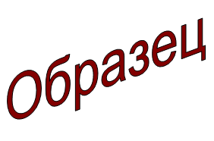 | Зельвенский районный исполнительный комитет  Ивановой Инны Ивановны  зарегистрированной по месту жительства  г.п. Зельва, ул. Пушкина, д.55, кв. 41  паспорт КН 1730123  идентификационный номер  4040578К029РВ0  выдан Зельвенским районным отделом внутренних дел Гродненской области, 13.06.2008  тел. +375 ХХ ХХХ-ХХ-ХХ

ЗАЯВЛЕНИЕ
о предоставлении освободившейся жилой комнаты
государственного жилищного фонда

Прошу предоставить мне по договору купли-продажи освободившуюся изолированную жилую комнату, площадью 12,4 квадратного метра, государственного жилищного фонда в двухкомнатной квартире, общей площадью 56,7 квадратного метра, жилой площадью 28,9 квадратного метра, по адресу: Гродненская область, г.п. Зельва, ул. Пушкина, д. 55, кв. 41, в связи со смертью бывшего нанимателя, в дополнение к занимаемой мною на праве собственности одной жилой комнаты, площадью 16,5 квадратного метра.

К заявлению прилагаю документы:

01.09.2015 И.И. Иванова

